“PRINCIPIOS DE GESTIÓN DE LA CALIDAD DE ISO 9004:2009 EN LA ENMSL UG”.

Mónica Mondeloª, Roberto Gamboa^{b}, Bertha Mondeloª, Dalila A. Camarenaª, Yolanda Mondragónª, Sergio Romeroª

ªEscuela de Nivel Medio Superior de León, Universidad de Guanajuato, mmondelo_epl@hotmail.com, bmondelo9@hotmail.com, dalilaabela@yahoo.com.mx, yimg_ug@hotmail.com, sromero@ugto.mx
^{b}Departamento de Estudios Organizacionales, Rectoría Guanajuato, Universidad de Guanajuato, rgamboa@ugto.mx

RESUMEN.

La Norma Internacional ISO 10014:2006 “Gestión de la Calidad–Directrices para la obtención de beneficios financieros y económicos”, tiene como propósito que la alta dirección de las organizaciones lleven a efecto una autoevaluación sobre estos beneficios derivados de la aplicación de los principios de gestión de la calidad.
En el presente trabajo se estableció la obtención de beneficios financieros y económicos al interior de la ENMSL mediante la aplicación de los ocho principios de gestión de la calidad. Se fijaron dos objetivos, el primero relacionado con la medición del nivel de grado de madurez de la ENMSL en relación al cumplimiento de los ocho principios; y el segundo, vinculado a la recomendación de métodos y herramientas para la obtención de dichos beneficios. La metodología utilizada aplica un cuestionario compuesto por los ocho principios de calidad y tres preguntas referenciadas a ellos.
El estudio se realizó al personal docente, administrativo y directivo de la institución, obteniéndose el nivel de madurez y su representación gráfica mediante el diagrama o carta radar, la priorización de las oportunidades de mejora, el análisis de los resultados de las encuestas y los resultados del nivel de competitividad de la institución.
El nivel de madurez se localiza en rangos que van de cero (0) a cinco (5). El principio “participación del personal” se posiciona con el menor puntaje (3.5), y el principio “relación mutuamente beneficiosa con el proveedor” ocupa la posición más alta (4.8). En el caso de la menor puntuación, es importante considerar que el personal es la esencia de una organización y su compromiso la beneficia. Por esa razón se debe contar con personas motivadas, comprometidas e implicadas en la organización que generen innovación y creatividad al promover los objetivos de la organización siendo responsables de su propio desempeño y participando en la mejora continua.

1. INTRODUCCIÓN.

Dentro del plan de trabajo de la investigación realizada en la ENMSL, se estableció la obtención de beneficios financieros y económicos en la institución, mediante la aplicación eficaz de los ocho principios de gestión de la calidad, teniendo como propósito principal el de proporcionar a la alta dirección de la escuela los resultados del nivel de competitividad en la aplicación de la metodología de los ocho principios de la gestión de la calidad.
Se fijaron dos metas de la investigación, una la medición del nivel de grado de madurez de la ENMSL en relación al cumplimiento de los ocho principios de gestión de la calidad, y otra la recomendación de métodos y herramientas para la obtención de beneficios financieros y económicos de la ENMSL.
Las tareas llevadas a efectos con los actores (maestros, administrativos y directivos) consistieron en conocer y entender los cinco niveles de madurez, aplicación de las encuestas de autoevaluación tanto inicial como exhaustivas, obtención del nivel de madurez y su representación gráfica mediante el diagrama o carta radar, priorización de las oportunidades de mejora, análisis de resultados de las encuestas y resultados del nivel de competitividad de la institución, por último la obtención de conclusiones y recomendaciones.
Para llevar a efecto el proyecto, se utilizó la metodología proporcionada por la norma internacional ISO 10014:2006 de Gestión de la calidad – Directrices para la obtención de beneficios financieros y económicos. La ENMSL, durante los últimos años ha incursionado en los sistemas de calidad de gestión y en fechas recientes nuestra unidad académica recibió la instrucción de la UG para certificarnos con la casa certificadora DNV.

2. TEORÍA.

Los conceptos básicos establecidos en este trabajo de investigación se encuentran referenciados en la norma internacional ISO 10014:2006 de Gestión de la calidad – Directrices para la obtención de beneficios financieros y económicos, e ISO 9004:2009 Gestión para el éxito sostenido de una organización – Enfoque de gestión de la calidad.
Beneficios económicos. Se obtienen a través de la gestión eficaz de los recursos y la implementación de procesos aplicables para la mejora del valor y salud general de la organización. Beneficios financieros. Es el resultado de la mejora de la organización expresada de forma monetaria, y se obtiene mediante prácticas de gestión de la rentabilidad en la organización. Éxito sostenido. Resultado de la capacidad de una organización para lograr y mantener sus objetivos a largo plazo. Entorno de la organización. Combinación de factores y de condiciones internas y externas que pueden afectar al logro de los objetivos de una organización y a su comportamiento hacia las partes interesadas.
A continuación, se presenta la descripción, beneficios y acciones en la implementación de los principios, teniendo como marco conceptual los fundamentos de los sistemas de gestión de la calidad, contenido en el anexo B de la norma internacional ISO 9004:2009 Gestión para el éxito sostenido de una organización – Enfoque de gestión de la calidad.
Principio 1: Enfoque al cliente. Las organizaciones dependen de sus clientes y por lo tanto deberían comprender las necesidades actuales y futuras de los clientes, satisfacer los requisitos y esforzarse en exceder las expectativas de los clientes. Principio 2: Liderazgo. Los líderes establecen la unidad de propósito y la orientación de la organización. Ellos deberían crear y mantener un ambiente interno, en el cual el personal pueda llegar a involucrarse totalmente en el logro de los objetivos de la organización. Principio 3: Participación del personal. El personal, a todos los niveles, es la esencia de una organización, y su total compromiso posibilita que sus habilidades sean usadas para el beneficio de la organización. Principio 4: Enfoque basado en procesos. Un resultado deseado sea alcanza más eficientemente cuando las actividades y los recursos relacionados se gestionan como un proceso. Principio 5: Enfoque de sistema de gestión. Identificar, entender y gestionar procesos interrelacionados como un sistema, contribuye a la eficacia y eficiencia de la organización en el logro de sus objetivos. Principio 6: Mejora continua. La mejora continua del desempeño global de la organización debería ser un objetivo permanente de ésta. Principio 7: Enfoque basado en hechos para la toma de decisiones. Las decisiones eficaces se basan en el análisis de los datos y la información. Principio 8: Relación mutuamente beneficiosa con el proveedor. Una organización y sus proveedores son interdependientes, y una relación mutuamente beneficiosa aumenta la capacidad de ambos para crear valor.
La finalidad de la directriz ISO 10014:2006, es la de proporcionar a la alta dirección la información que necesita para facilitar la aplicación eficaz de los principios de gestión y la de seleccionar los métodos y herramientas que posibiliten el éxito sostenible de la ENMSL. Lo anterior permite a la alta dirección evaluar los requisitos, planificar las actividades, asignar los recursos apropiados, implementar acciones de mejora continua y medir los resultados con el fin de determinar su eficacia, así mismo tomar decisiones informadas, ya sea en relación con la definición de estrategias comerciales, el desarrollo de un producto nuevo o la ejecución de acuerdos financieros.
El éxito de la integración de los principios de gestión depende de la aplicación del principio de gestión denominado enfoque basado en procesos y la metodología Planificar-Hacer-Verificar-Actuar (PHVA).

3. PARTE EXPERIMENTAL.

El método que se siguió en la investigación, se enmarcaron en los siguientes pasos.

Tabla No.1 Método de investigación de beneficios económicos y financieros.
Etapas o fases: | Actividades o tareas:
Pasos en la auto-evaluación para lograr los elementos de entrada. | Descripción de los niveles de madurez.
 | Cuestionario para la auto-evaluación inicial.
 | Cuestionario para la auto-evaluación exhaustiva.
 | Diagrama o carta RADAR.
 | Oportunidad de mejora –prorización-.
Entrada. | Resultados de la auto-evaluación inicial.
Entrada. | Resultados de la auto-evaluación exhaustiva.
Entrada. | Matriz de nivel de madurez auto-evaluación inicial y exhaustiva
Proceso: metodología PHVA –métodos y herramientas-. | Ciclo de mejora continua.
Resultados (salida): Beneficios económicos y financieros | Conclusiones.
Fuentes: Elaboración propia (2014-2015).

La representación gráfica muestra el modelo genérico del proceso global para la obtención de beneficios financieros y económicos.
Se señala el flujo de seguimiento y control a seguir en cuatro momentos, en los cuales se establece como enfoque basado en procesos, los pasos previos a seguir donde se obtiene la información que servirá de insumo para la entrada de los resultados de las auto-evaluación inicial y exhaustiva y como proceso de transformación el ciclo de mejora continua establecido en la metodología PHVA en cada uno de los ocho principios de gestión, así como los métodos y herramientas a utilizar en los mismos y por último como resultado o salida del proceso los beneficios económicos y financieros esperados en la institución.

Figura No. 1 – Representación genérica del proceso global para la obtención de beneficios financieros y económicos.
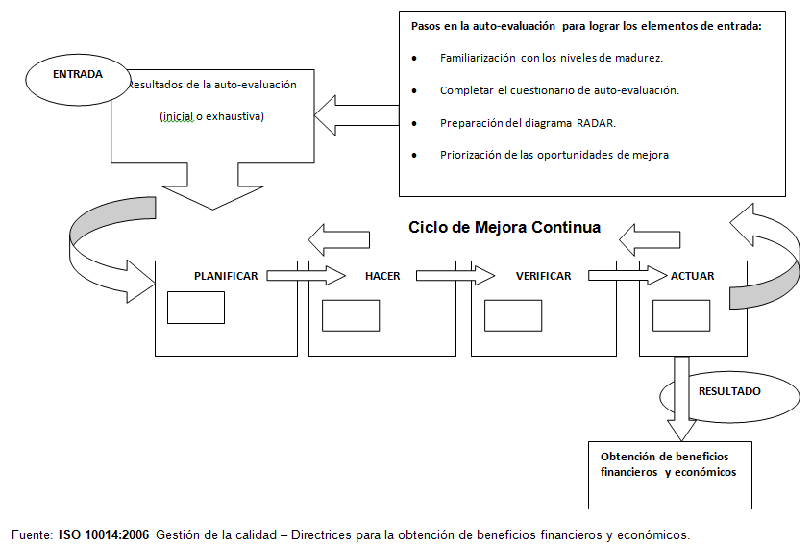

4. CONCLUSIONES.

Para aplicar las encuestas (inicial y exhaustiva), el personal académico y administrativo recibieron un curso de formación para el conocimiento y entendimiento de los cinco niveles y descripción de los cinco niveles de madurez, así como de las preguntas contenidas en el cuestionario inicial, establecidos en la norma directriz utilizada como metodología en la investigación.
En cada nivel de madurez, se describe con precisión el contenido para su entendimiento, así como la relación entre el nivel de madurez en número absoluto del número uno al cinco, así como su correspondencia en número relativo o porcentual del número porcentual del cero al ciento por ciento.
Una vez contestados los cuestionarios, se procesaron en una base de datos electrónica, con la finalidad de obtener el diagrama radar y mostrar de manera visual el comportamiento de las diferentes percepciones en relación al nivel de madurez que ocupa en el rango de cero a cinco de los principios de gestión, tal como se muestra en la figura No. 2 Gráfico de radar – principios de gestión, encuestas inicial; en la cual se aprecia que el menor puntaje con 3.5 pertenece al principio de gestión “participación del personal”, aunque tiene un comportamiento de un punto por encima de la media (2.5), le falta un punto y medio para obtener el máximo nivel de madurez que es de cinco.
Sí utilizáramos el paradigma de Wilfredo Pareto 80/20, en el cuál considera que resolviendo el 20 % de las causas de los problemas en la organizaciones, pueden coadyuvar a resolver el restante 80 %, se tendría que intervenir en cuatro de los ocho principios, tales como el de participación del personal (nivel 3.5), enfoque al cliente, enfoque de sistema para la gestión y mejora continua (nivel 3.6 respectivamente).
Las mejores evaluaciones fueron los principios de gestión, enfoque basados en procesos (3.8), liderazgo y enfoque basa en hechos para la toma de decisiones (4.5 respectivamente) y relación mutuamente beneficiosa con el proveedor (4.8 la más alta). Pareciera que de manera absoluta el nivel presentado de las autoevaluaciones reflejan un grado satisfactorio de los principios de gestión en la ENMSL; analizando el cuadro No. 2, Matriz de nivel de madurez - relación absoluta vs. porcentual -, encuesta inicial; desde el punto de vista de números relativos o porcentual, los cinco principios de gestión que ocupan el nivel de madurez (3) representan entre el 58 % al 63 % de nivel de un cien por ciento y solamente los tres restantes principios de gestión que ocupan el nivel de madurez (4) representan entre el 80 % al 90 % de nivel de un cien por ciento. Por lo anterior tenemos escasamente un punto de pase, para no estar reprobados.

Figura No. 2 – Gráfico Radar – Principios de gestión, encuesta inicial -.
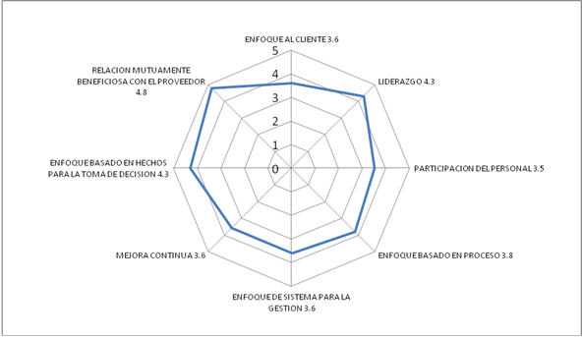
Fuente: Elaboración propia, en base a encuesta inicial, (2014-2015).

Tabla No. 2 Matriz de nivel de madurez - relación absoluta vs porcentual -, encuesta inicial.

Nivel de  madurez | Descripción | Principios de gestión
No.  Absolutos | No.  Relativos | Enfoque  al  cliente | Liderazgo | Participación  del  personal | Enfoque  basado  en procesos | Enfoque de sistema para  la gestión | Mejora continua | Enfoque basado en hechos para la toma de decisiones | Relaciones mutuamente beneficiosas con el proveedor
1 | 0%
2 | 25%
3 | 50% | 3.6 |  | 3.5 | 3.8 | 3.6 | 3.6
3 | 50% | 60% |  | 58.30% | 63.30% | 60% | 60%
4 | 75% |  | 4.3 |  |  |  |  | 4.3 | 4.8
4 | 75% |  | 80.62% |  |  |  |  | 80.62% | 90%
5 | 100%
Fuente: Elaboración propia, en base a datos de las encuestas inicial, (2014-2015).

BIBLIOGRAFÍA.

- Central Secretariat of ISO (2005). ISO 9000:2005, Quality management systems – Fundamentals and vocabulary. ISO. Switzerland.
- Central Secretariat of ISO (2006). ISO 10014:2006, Quality management – Guidelines for realizing financial and economic benefits. ISO. Switzerland.
- Central Secretariat of ISO (2007). IWA2:2007, Quality management systems – Guidelines for the application of ISO 9001:2000 in education. ISO. Switzerland.
- Central Secretariat of ISO (2008). ISO 9001:2008, Quality management systems – Requirements. ISO. Switzerland.
- Central Secretariat of ISO (2008). ISO/TC 176/SC 2/N 524R. Introduction and support package: Guidance on ISO 9001:2008 Sub-Clause 1.2 “Application”.
- Central Secretariat of ISO (2008). ISO/TC 176/SC 2/N 525R2. Introduction and support package: Guidance on the documentation requirements of ISO 9001:2008.
- Central Secretariat of ISO (2008). ISO/TC 176/SC 2/N 526R2. Introduction and support package: Guidance on the terminology used in ISO 9001 and ISO 9004.
- Central Secretariat of ISO (2008). ISO/TC 176/SC 2/N 544R3. Introduction and support package: Guidance on the concept and use of the process approach for management systems.
- Central Secretariat of ISO (2008). ISO/TC 176/SC 2/N 630R3. Introduction and support package: Guidance on “Outsource process”.
- Central Secretariat of ISO (2008). ISO/TC 176/SC 2/N 836. Introduction and support package: Implementing guidance for ISO 9001:2008.
- Central Secretariat of ISO (2008). ISO/TC 176/SC 2. Support the publication of ISO 9001:2008 And the Revision of ISO 9004. FAQs on 9001:2008.
- Central Secretariat of ISO (2009). ISO 9004:2009, Managing for the sustained success of an organization – A quality management approach. ISO. Switzerland.

